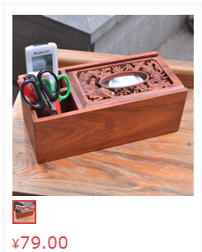

1、在京东APP上，搜索关键字“纸巾盒”；

2、然后大概在第14页的时候找到标题含有“【XX馆】”的一款纸巾盒；

3、浏览一下在这款纸巾盒旁边的商品，并加入购物车

3、然后再点击刚才找到的“【xx馆】”的纸巾盒，进去正常的浏览一下，再加入购物车，然后付款。

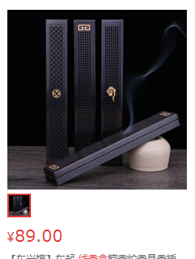

1、在京东APP上，搜索关键字“香盒”；

2、然后大概在第8页的时候找到标题含有“【东兴馆】xxx 黑檀木 xxxx”的一款香炉；

3、点击进去正常的浏览一下，再加入购物车，然后付款。



1、在某东APP上，搜索关键字“线香盒”；

2、然后大概在第1页的时候找到标题含有“【xx馆】xxx 黑檀木 xxxx”的一款香炉；

3、点击浏览下它旁边的产品，并收藏。

4、然后再点击正常的浏览一下【xx馆】产品，再加入购物车，然后付款。

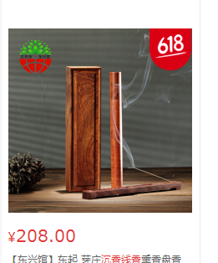

1、在京东APP上，搜索关键字“沉香线香”；

2、然后大概在第5页的时候找到标题含有“【xx馆】 xx 芽庄沉香XXX”的一款沉香；

3、点击浏览下它旁边的产品，并收藏。

4、点击进去正常的浏览一下，关注产品，再加入购物车，然后付款。

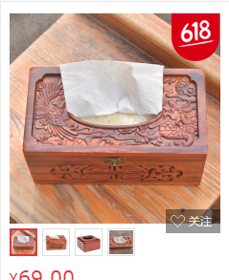

1、在京东APP上，搜索关键字“纸巾盒木”；

2、然后大概在第5页的时候找到标题含有“【东兴馆】”的一款纸巾盒；

3、点击进去正常的浏览一下，关注产品，然后再加入购物车，然后付款。